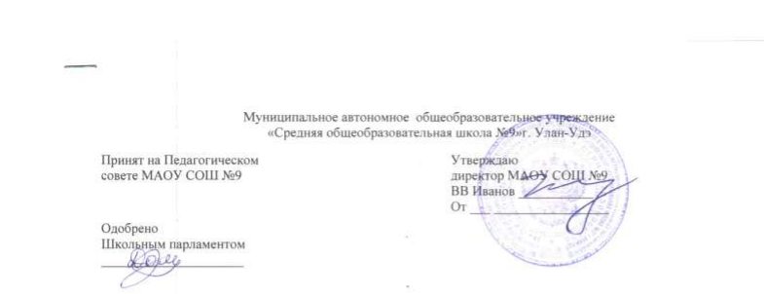

ПОЛОЖЕНИЕ
о запрете пользования мобильными телефонами во время учебного процесса
в МАОУ СОШ№9 г. Улан-Удэ
- ОБЩИЕ ПОЛОЖЕНИЯ
Настоящие Правила устанавливаются для обучающихся и работников школы и имеют своей целью способствовать улучшению организации режима работы МАОУ СОШ№9 г. Улан-Удэ, защите гражданских прав всех субъектов образовательного процесса: школьников, родителей, учителей.
Соблюдение Правил содействует повышению качества и эффективности получаемых образовательных услуг, гарантирует психологически комфортные условия учебного процесса.

2. ОСНОВНЫЕ ПОНЯТИЯ
2.1. Сотовый (мобильный) телефон – средство коммуникации, которое не принято активно демонстрировать.
2.2. Пользователь – субъект образовательного процесса, пользующийся сотовым телефоном.

3. УСЛОВИЯ ПРИМЕНЕНИЯ МОБИЛЬНЫХ ТЕЛЕФОНОВ В ШКОЛЕ
3.1. При входе в образовательное учреждение не только каждый обучающийся, но и работник, обязаны полностью отключить звук вызова абонента своего телефона (т.е. перевести его в режим «без звука»).
3.2. Перед началом учебных занятий и мероприятий (включая воспитательные классные часы, праздничные, спортивные и другие мероприятия), обучающиеся обязаны отключить телефон и положить его в портфель, ранец и т.п.
3.3. Пользование телефоном в образовательных учреждениях не ограничивается при возникновении чрезвычайных ситуаций.
3.4. Разрешено пользоваться телефоном в образовательном учреждении в случаях оправданной и безотлагательной медицинской помощи.

4. ПОЛЬЗОВАТЕЛИ ИМЕЮТ ПРАВО:
4.1. Вне уроков применять мобильный телефон в здании школы как современное средство коммуникации: осуществлять звонки; посылать смс-сообщения; играть; обмениваться информацией; делать фото и видео съемку; слушать радио и музыку через наушники.

5. ПОЛЬЗОВАТЕЛЯМ ЗАПРЕЩАЕТСЯ:
5.1. Во время занятий разговаривать и отправлять SMS-, MMS- и другие виды сообщений, пользоваться услугами GPRS, Bluetooth, интернетом, класть телефон на стол, прослушивать музыку, в том числе через наушники.
5.2. Использовать полифонию, громкую связь в телефоне во все время пребывания в школе.
5.3. Фотографировать и снимать на видео, пользоваться телефоном в режиме фото- и видеовоспроизведения (играть в игры, просматривать изображения, текст, рисунки, видеозаписи, фотографии), диктофона, калькулятора, календаря, блокнота, записной книжки и т.п.
5.4. С помощью телефона демонстрировать окружающим видео и фото, пропагандирующие культ насилия и жестокости.
5.5. Сознательно наносить вред имиджу образовательного учреждения, в том числе путем съемки и последующей демонстрации окружающим сцен снятого видоматериала.
5.6. Использовать мобильные телефоны во время совещаний, родительских собраний, педсоветов. Во внеурочное время учителя обязаны максимально ограничивать себя в пользовании телефоном в присутствии обучающихся.
5.7. Обучающимся строго запрещено вешать телефон на шею, хранить его в нагрудных карманах, в карманах брюк и юбок, а также подключать телефон к электрическим сетям образовательного учреждения для зарядки.

6. ОТВЕТСТВЕННОСТЬ ЗА НАРУШЕНИЕ ПРАВИЛ
6.1. К обучающимся, нарушившим требования, могут применяться такие меры воздействия:
- устное предупреждение;
- замечание с соответствующей записью в дневнике;
- извещение или вызов родителей (или заменяющих их лиц) для проведения разъяснительной беседы;
- рассмотреть вопрос о неоднократном нарушении правил пользования сотовым телефоном обучающимся на педагогическом совете, вынести решение согласно Устава МАОУ СОШ№9 г. Улан-Удэ.
6.2. За неоднократное нарушение обучающимися пункта 5 данного Положения администрация школы имеет право привлечь родителей (законных представителей) обучающегося к ответственности по статье 5.35 КоАП РФ (уклонение от воспитания).
6.3. За неоднократное нарушение работниками школы пункта 5 данного Положения администрация школы имеет право привлечь работника к дисциплинарной ответственности.

7.ИНЫЕ ПОЛОЖЕНИЯ
7.1. Родителям (законным представителям) не рекомендуется звонить детям (обучающимся) во время ведения образовательного процесса в школе.
7.2. Необходимо соблюдать культуру пользования средствами мобильной связи:
- громко не разговаривать;
- громко не включать музыку;
- при разговоре соблюдать правила общения.

7.3. Ответственность за сохранность телефона лежит только на его владельце (родителях, законных представителях владельца). В целях сохранности телефона не следует оставлять телефон без присмотра, передавать сотовый телефон в чужие руки. За случайно оставленные в помещении образовательного учреждения телефоны школа ответственности не несет и поиском пропажи не занимается.
7.4. Порядок пользования мобильным телефоном должен ежегодно доводиться до сведения каждого обучающегося и его родителей (законных представителей) под роспись.

